1. ¿Qué es el Shell Scripting? ¿A qué tipos de tareas están orientados los script? ¿Los scripts deben compilarse? ¿Por qué?

Es la técnica (habilidad / destreza) de diseñar y crear Script (archivo de automatización de tareas) mediante un Shell (preferiblemente) de un Sistema Operativo, o un Editor de Texto (Gráfico o Terminal). Este es un tipo de lenguaje de programación que generalmente es interpretado. Los script no se compilan son ejecutables, interpretados por la Shell.

2. Investigar la funcionalidad de los comandos echo y read

(a) ¿Como se indican los comentarios dentro de un script?

Echo= escritura.

Read= lectura.

Los comentarios se hacen con #

(b) ¿Cómo se declaran y se hace referencia a variables dentro de un script?

Para crear una variable: NOMBRE="pepe" # SIN espacios alrededor del =

Para hacer referencia se usa el $

3. Crear dentro del directorio personal del usuario logueado un directorio llamado practicashell-script y dentro de él un archivo llamado mostrar.sh cuyo contenido sea el siguiente:

#!/bin/bash

# Comentarios acerca de lo que hace el script

# Siempre comento mis scripts, si no hoy lo hago

# y mañana ya no me acuerdo de lo que quise hacer

echo "Introduzca su nombre y apellido:"

read nombre apellido

echo "Fecha y hora actual:"

date

echo "Su apellido y nombre es:

echo "$apellido $nombre"

echo "Su usuario es: `whoami`"

echo "Su directorio actual es:"

(a) Asignar al archivo creado los permisos necesarios de manera que pueda ejecutarlo

Para crear touch nombre.sh

chmod +x script.sh o Tambien se puede hacer chmod 0755 script.sh

(b) Ejecutar el archivo creado de la siguiente manera: ./mostrar

(c) ¿Qué resultado visualiza?

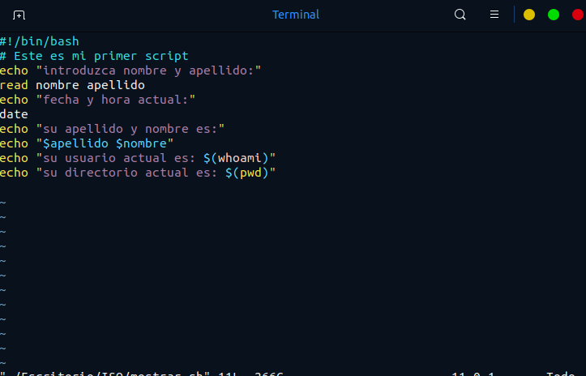

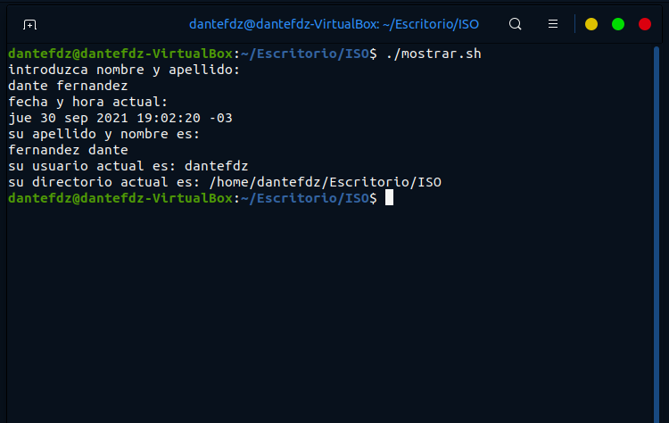

(d) Las backquotes (`) entre el comando whoami ilustran el uso de la sustitución de comandos. ¿Qué significa esto?

Que la salida del comando entre backquotes se pondrá en el string a imprimir con echo.

(e) Realizar modificaciones al script anteriormente creado de manera de poder mostrar distintos resultados (cuál es su directorio personal, el contenido de un directorio en particular, el espacio libre en disco, etc.). Pida que se introduzcan por teclado (entrada estándar) otros datos.

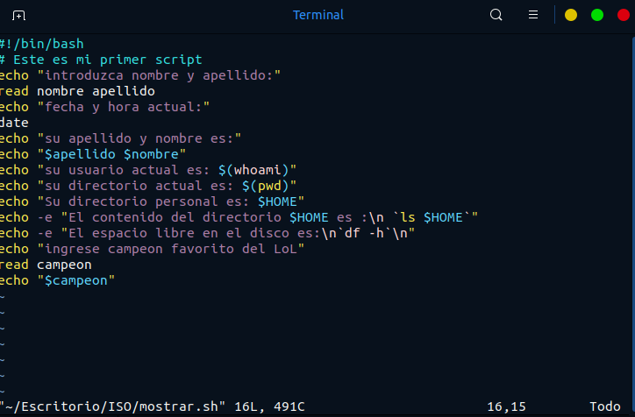

4. Parametrización: ¿Cómo se acceden a los parámetros enviados al script al momento de su invocación? ¿Qué información contienen las variables $#, $*, $? Y $HOME dentro de un script?

Los scripts pueden recibir argumentos en su invocación.

• Para accederlos, se utilizan variables especiales:

• $0 contiene la invocación al script.

• $1, $2, $3, ... contienen cada uno de los argumentos.

• $# contiene la cantidad de argumentos recibidos.

• $* contiene la lista de todos los argumentos.

• $? contiene en todo momento el valor de retorno del ultimo comando ejecutado.

•$HOME

5. ¿Cual es la funcionalidad de comando exit? ¿Qué valores recibe como parámetro y cual es su significado?

Causa la terminación de un script. Puede recibir por parametro un numero entre 0 y 255

El valor 0 indica que el script se ejecuto de forma exitosa, Un valor distinto indica un codigo de error.

Se puede consultar el exit status imprimiendo la variable $?

6. El comando expr permite la evaluación de expresiones. Su sintaxis es: expr arg1 op arg2, donde arg1 y arg2 representan argumentos y op la operación de la expresión. Investigar que tipo de operaciones se pueden utilizar.

El comando expr  nos permite **evaluar una expresión y imprimir su resultado**. De esta forma podemos usarlo para **ejecutar operaciones aritméticas o de comparación**. **Devolverá 1 en caso de que la comparación sea verdadera y 0 en el caso contrario.**

7. El comando “test expresión” permite evaluar expresiones y generar un valor de retorno, true o false. Este comando puede ser reemplazado por el uso de corchetes de la siguiente manera [ expresión ]. Investigar que tipo de expresiones pueden ser usadas con el comando test. Tenga en cuenta operaciones para: evaluación de archivos, evaluación de cadenas de caracteres y evaluaciones numéricas.

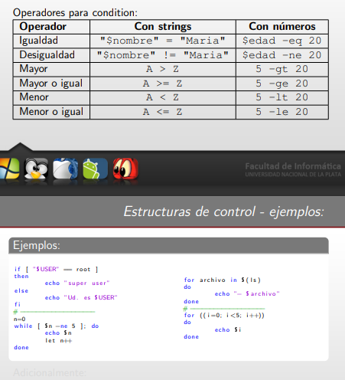

8. Estructuras de control. Investigue la sintaxis de las siguientes estructuras de control incluidas en shell scripting: if case while for select.

If:

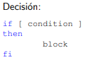

Case

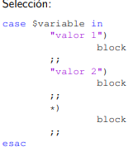

While y until:

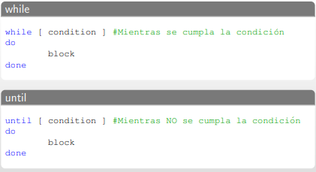

For:

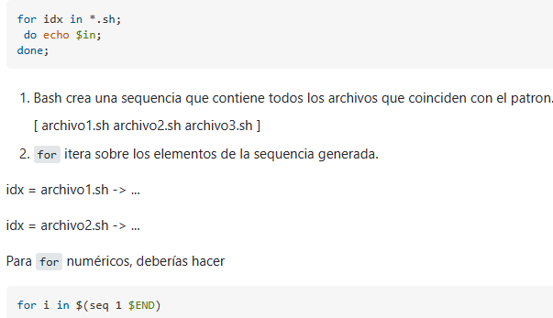

Select: no se PREGUNTAR

9. ¿Qué acciones realizan las sentencias break y continue dentro de un bucle? ¿Qué parámetros reciben?

La break finaliza el ciclo actual y pasa el control del programa al comando que sigue al ciclo terminado. Se utiliza para salir de la for, while, until, o bucle select. La sintaxis de la break tiene la siguiente forma:

break [n]

[n] es un argumento opcional y debe ser mayor o igual que 1. Cuando [n], se termina el n-ésimo ciclo de cierre. break 1 es equivalente a break.

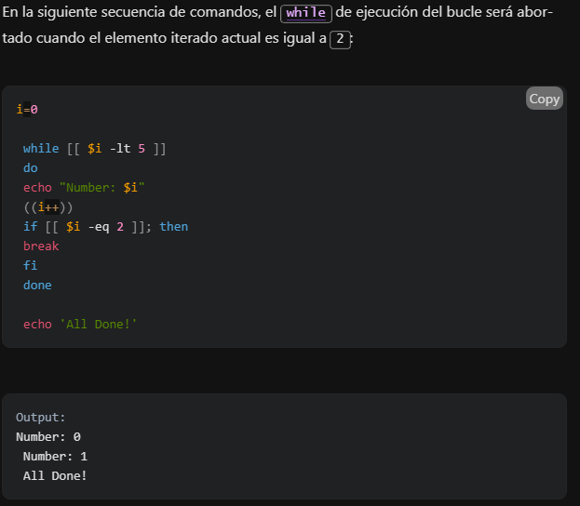

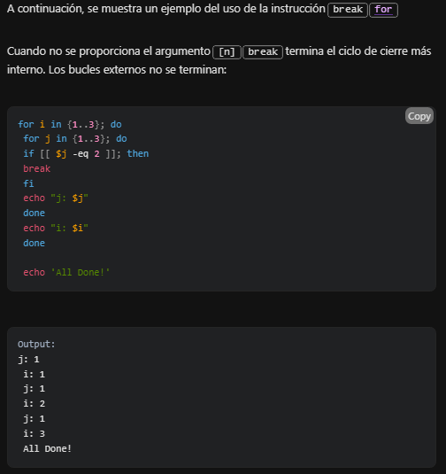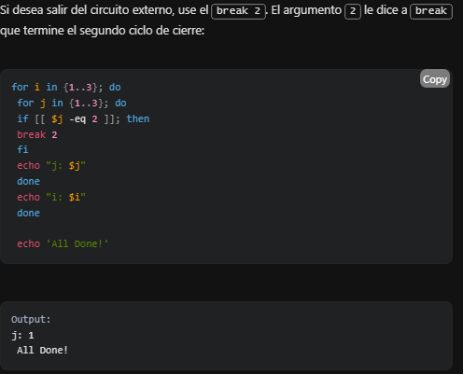

La continue omite los comandos restantes dentro del cuerpo del bucle que encierra la iteración actual y pasa el control del programa a la siguiente iteración del bucle.

La sintaxis de la continue es la siguiente:

continue [n]

El [n] es opcional y puede ser mayor o igual a 1. Cuando se da [n], se reanuda el n-ésimo ciclo circundante. continue 1 es equivalente a continue.

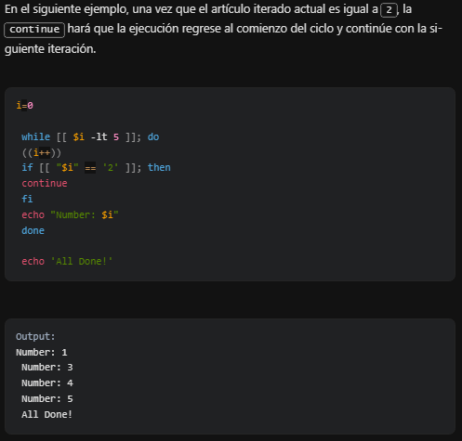

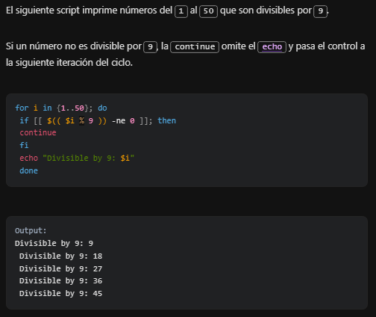

10. ¿Qué tipo de variables existen? ¿Es shell script fuertemente tipado? ¿Se pueden definir arreglos? ¿Cómo?

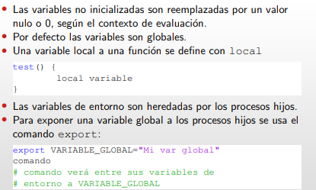

En bash se crean arreglos asi : name[index] = valor

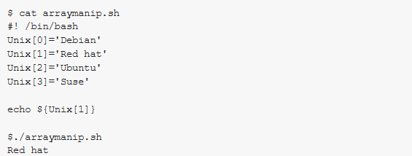

11. ¿Pueden definirse funciones dentro de un script? ¿Cómo? ¿Cómo se maneja el pasaje de parámetros de una función a la otra?

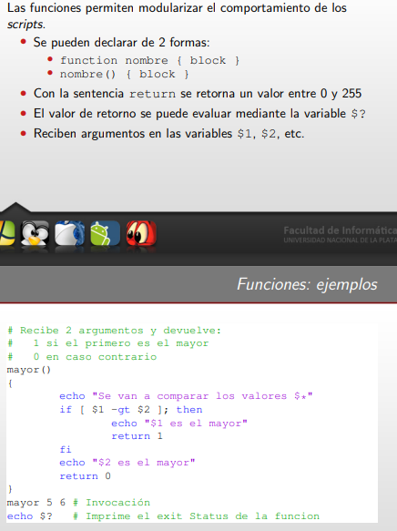

12. Evaluación de expresiones:

(a) Realizar un script que le solicite al usuario 2 números, los lea de la entrada Standard e imprima la multiplicación, suma, resta y cual es el mayor de los números leídos.

(b) Modificar el script creado en el inciso anterior para que los números sean recibidos como parámetros. El script debe controlar que los dos parámetros sean enviados.

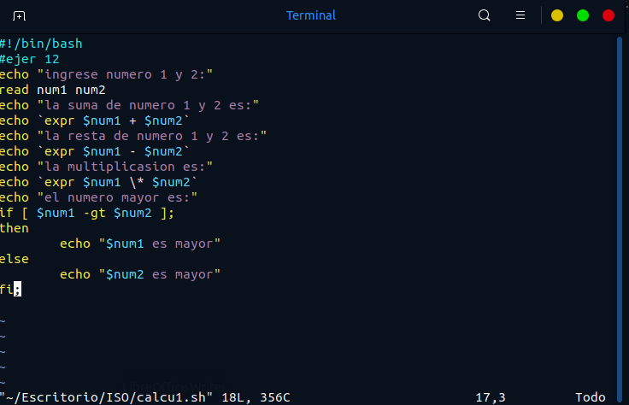

(c) Realizar una calculadora que ejecute las 4 operaciones básicas: +, - ,*, %. Esta calculadora debe funcionar recibiendo la operación y los números como parámetros

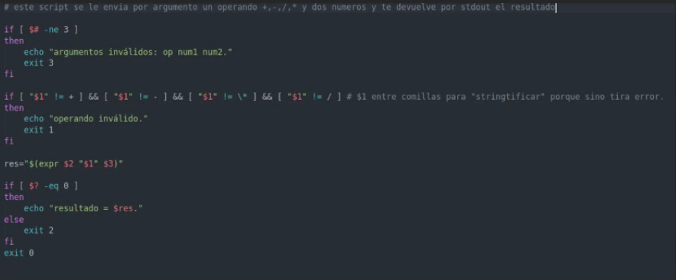

13. Uso de las estructuras de control:

(a) Realizar un script que visualice por pantalla los números del 1 al 100 así como sus cuadrados.

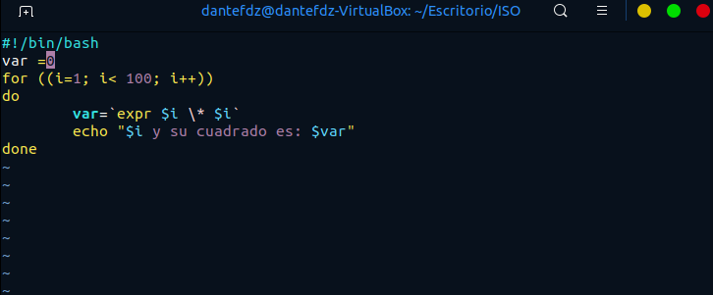

(b) Crear un script que muestre 3 opciones al usuario: Listar, DondeEstoy y QuienEsta. Según la opción elegida se le debe mostrar: Listar: lista el contenido del directoria actual. DondeEstoy: muestra el directorio donde me encuentro ubicado. QuienEsta: muestra los usuarios conectados al sistema.

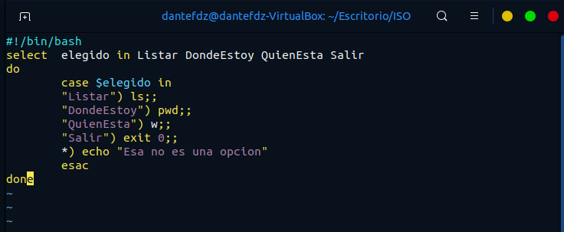

(c) Crear un script que reciba como parámetro el nombre de un archivo e informe si el mismo existe o no, y en caso afirmativo indique si es un directorio o un archivo. En caso de que no exista el archivo/directorio cree un directorio con el nombre recibido como parámetro.

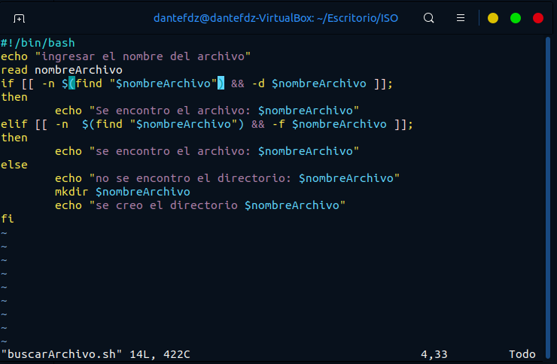

14. Renombrando Archivos: haga un script que renombre solo archivos de un directorio pasado

como parametro agregandole una CADENA, contemplando las opciones:

“-a CADENA”: renombra el fichero concatenando CADENA al final del nombre del

archivo

“-b CADENA”: renombra el fichero concantenado CADENA al principio del nombre

del archivo

Ejemplo:

Si tengo los siguientes archivos: /tmp/a /tmp/b

Al ejecutar: ./renombra /tmp/ -a EJ

Obtendré como resultado: /tmp/aEJ /tmp/bEJ

Y si ejecuto: ./renombra /tmp/ -b EJ

El resultado será: /tmp/EJa /tmp/EJb

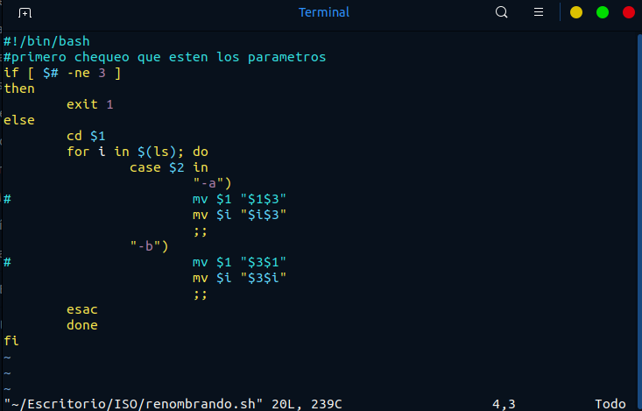

16. Realizar un script que reciba como parámetro una extensión y haga un reporte con 2 columnas, el nombre de usuario y la cantidad de archivos que posee con esa extensión. Se debe guardar el resultado en un archivo llamado reporte.txt

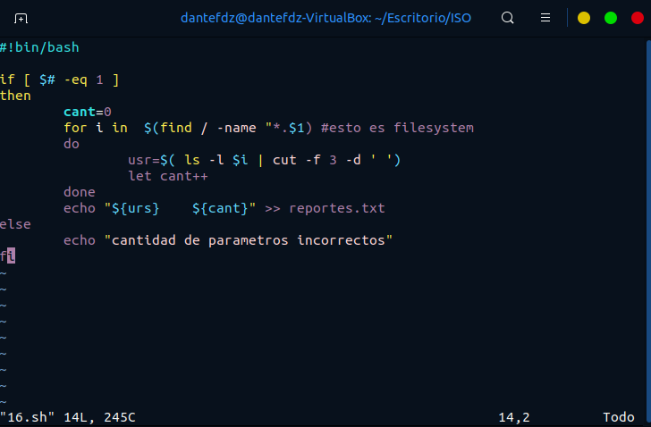

17. Escribir un script que al ejecutarse imprima en pantalla los nombre de los archivos que se

encuentran en el directorio actual, intercambiando minúsculas por mayúsculas, además de

eliminar la letra a (mayúscula o minúscula). Ejemplo, directorio actual:

IsO

pepE

Maria

Si ejecuto: ./ejercicio17

Obtendré como resultado:

iSo

PEPe

mRI

Ayuda: Investigar el comando tr

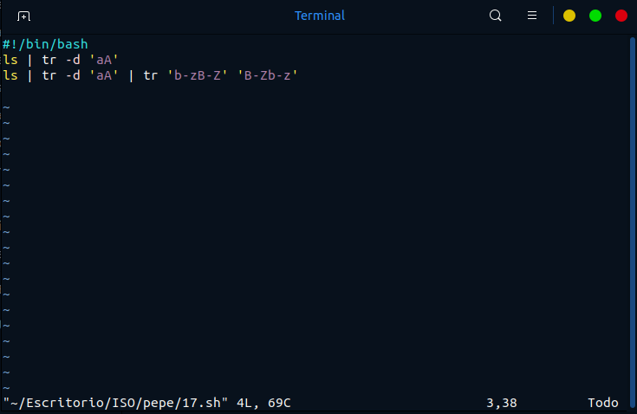

18. Crear un script que verifique cada 10 segundos si un usuario se ha loqueado en el sistema

(el nombre del usuario será pasado por parámetro). Cuando el usuario finalmente se loguee,

el programa deberá mostrar el mensaje ”Usuario XXX logueado en el sistema” y salir.

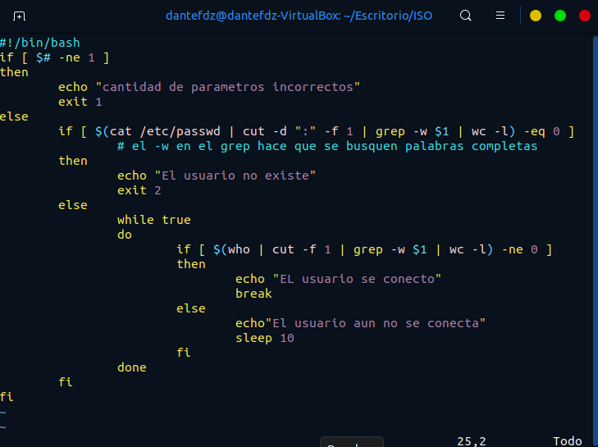

19. Escribir un Programa de “Menu de Comandos Amigable con el Usuario” llamado menu, el

cual, al ser invocado, mostrará un menú con la selección para cada uno de los scripts creados

en esta práctica. Las instrucciones de como proceder deben mostrarse junto con el menú.

El menú deberá iniciarse y permanecer activo hasta que se seleccione Salir. Por ejemplo:

MENU DE COMANDOS

03. Ejercicio 3

12. Evaluar Expresiones

13. Probar estructuras de control

...

Ingrese la opción a ejecutar: 03

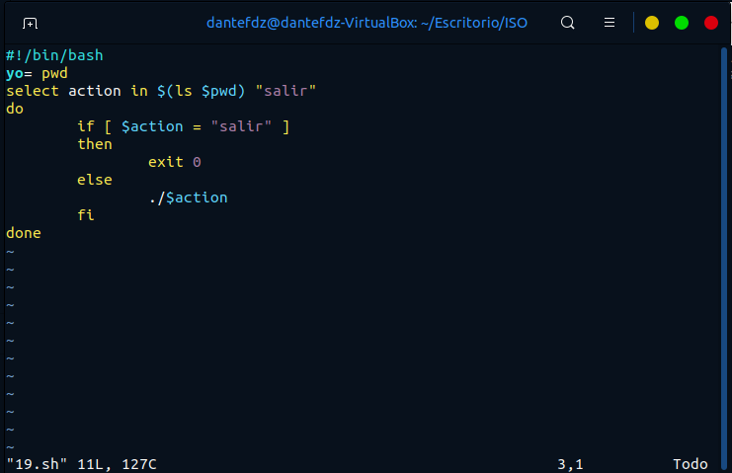

20. Realice un script que simule el comportamiento de una estructura de PILA e implemente

las siguientes funciones aplicables sobre una estructura global definida en el script:

push: Recibe un parámetro y lo agrega en la pila pop: Saca un elemento de la pila

length: Devuelve la longitud de la pila print: Imprime todos elementos de la pila

21. Dentro del mismo script y utilizando las funciones implementadas:

Agregue 10 elementos a la pila

Saque 3 de ellos

Imprima la longitud de la cola

Luego imprima la totalidad de los elementos que en ella se encuentran.

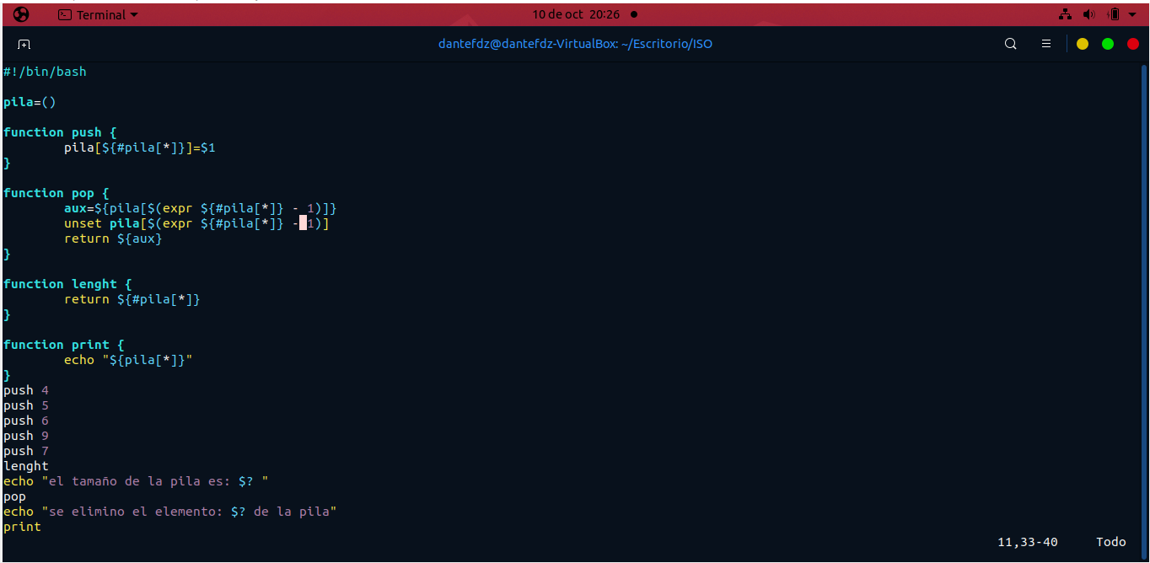

22. Dada la siguiente declaración al comienzo de un script: num=(10 3 5 7 9 3 5 4) (la cantidad

de elementos del arreglo puede variar). Implemente la función productoria dentro de este

script, cuya tarea sea multiplicar todos los números del arreglo

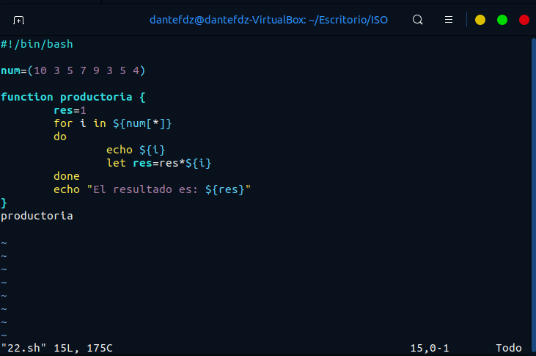  
23. Implemente un script que recorra un arreglo compuesto por números e imprima en pantalla sólo los números pares y que cuente sólo los números impares y los informe en pantalla al finalizar el recorrido.

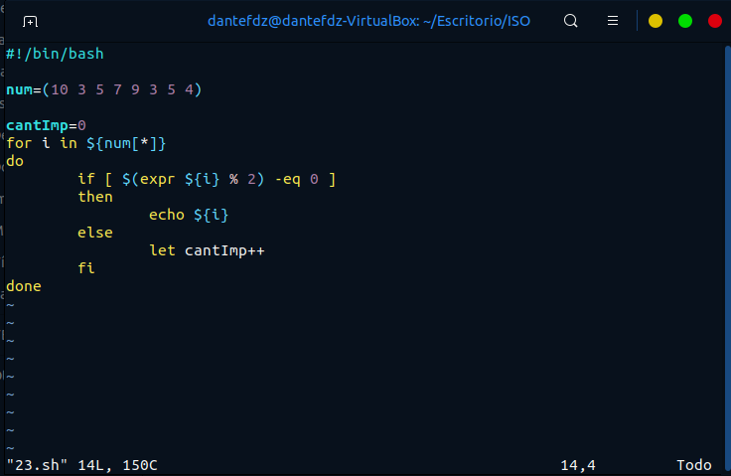

24. Dada la definición de 2 vectores del mismo tamaño y cuyas longitudes no se conocen.

vector1=( 1 .. N)

vector2=( 7 .. N)

Por ejemplo:

vector1=( 1 80 65 35 2 )

y

vector2=( 5 98 3 41 8 ).

Complete este script de manera tal de implementar la suma elemento a elemento entre

ambos vectores y que la misma sea impresa en pantalla de la siguiente manera:

La suma de los elementos de la posición 0 de los vectores es 6

La suma de los elementos de la posición 1 de los vectores es 178

...

La suma de los elementos de la posición 4 de los vectores es 10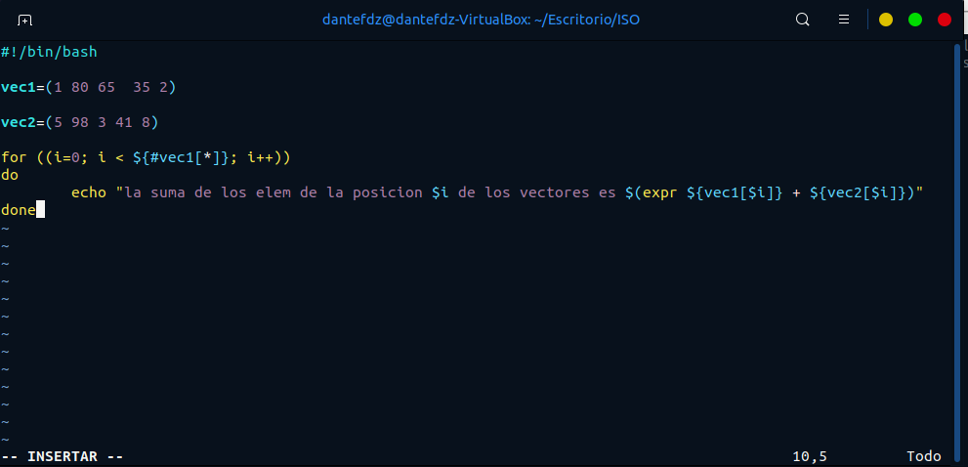

25. Realice un script que agregue en un arreglo todos los nombres de los usuarios del sistema

pertenecientes al grupo “users”. Adicionalmente el script puede recibir como parametro:

“-b n”: Retorna el elemento de la posición n del arreglo si el mismo existe. Caso

contrario, un mensaje de error.

“-l”: Devuelve la longitud del arreglo

“-i”: Imprime todos los elementos del arreglo en pantalla

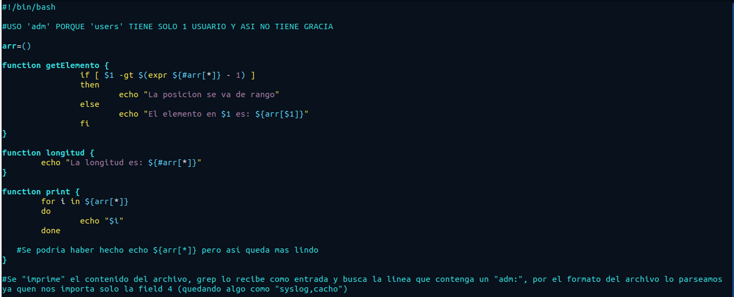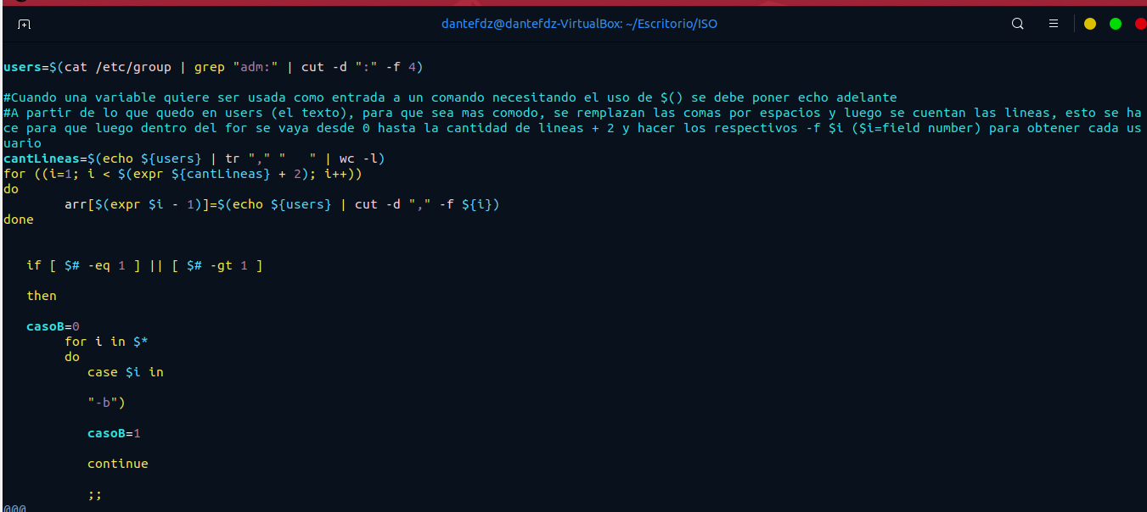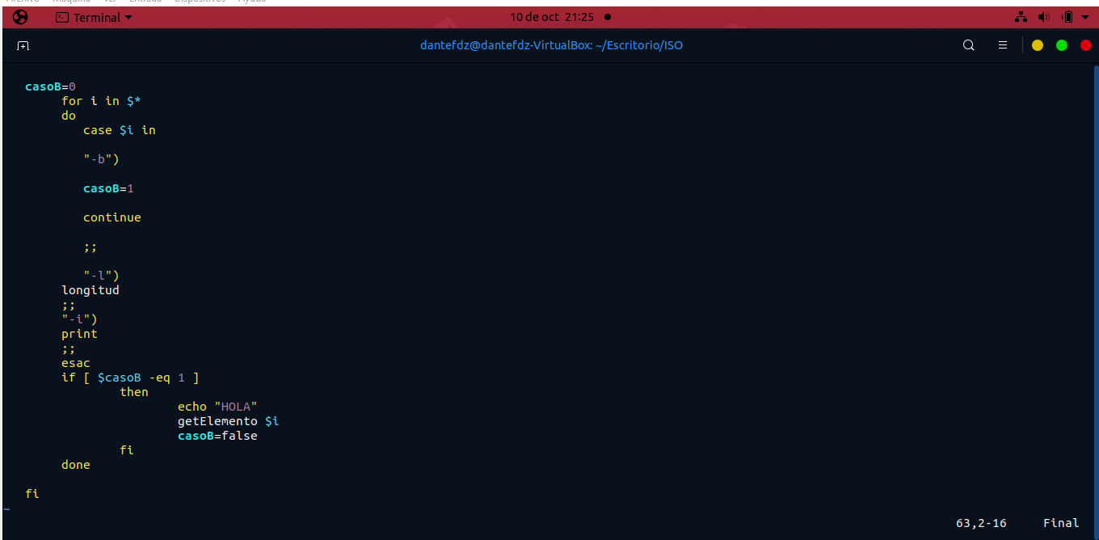

26. Escriba un script que reciba una cantidad desconocida de parámetros al momento de su

invocación (debe validar que al menos se reciba uno). Cada parámetro representa la ruta

absoluta de un archivo o directorio en el sistema. El script deberá iterar por todos los parámetros recibidos, y solo para aquellos parámetros que se encuentren en posiciones impares

(el primero, el tercero, el quinto, etc.), verificar si el archivo o directorio existen en el sistema, imprimiendo en pantalla que tipo de objeto es (archivo o directorio). Además, deberá

informar la cantidad de archivos o directorios inexistentes en el sistema.

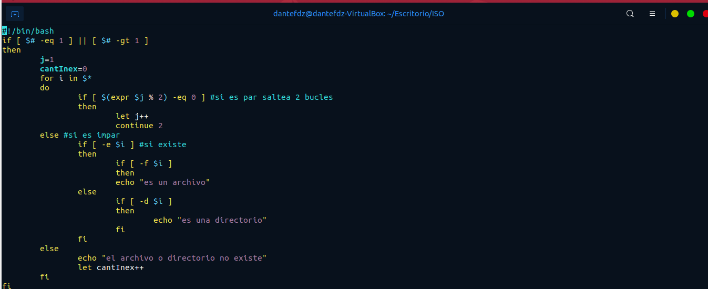

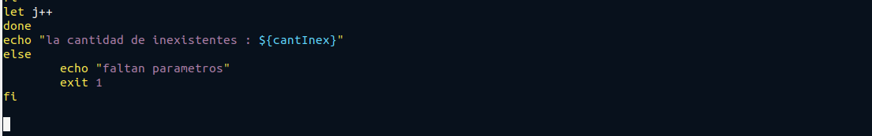

27. Realice un script que implemente a través de la utilización de funciones las operaciones

básicas sobre arreglos:

inicializar: Crea un arreglo llamado array vacío

agregar_elem <parametro1>: Agrega al final del arreglo el parámetro recibido

eliminar_elem <parametro1>: Elimina del arreglo el elemento que se encuentra en la

posición recibida como parámetro. Debe validar que se reciba una posición válida

longitud: Imprime la longitud del arreglo en pantalla

imprimir: Imprime todos los elementos del arreglo en pantalla

inicializar_Con_Valores <parametro1><parametro2>: Crea un arreglo con longitud

<parametro1>y en todas las posiciones asigna el valor <parametro2>

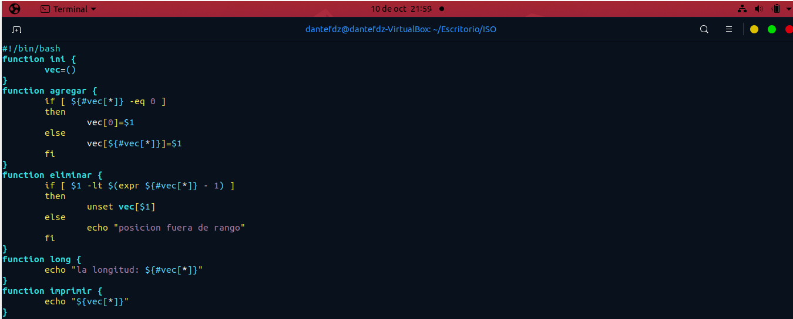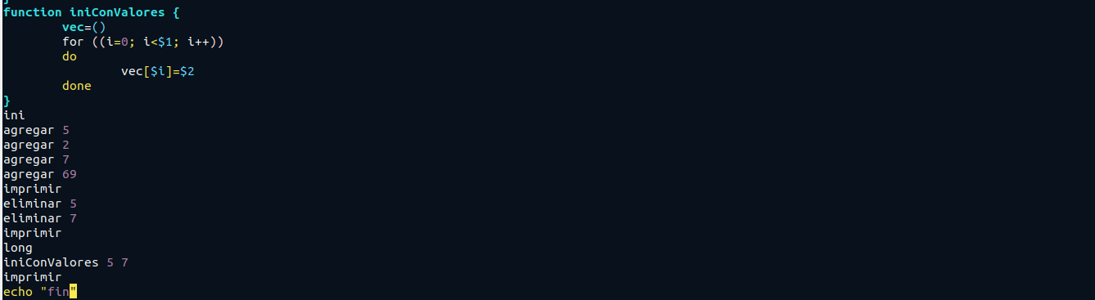

28. Realice un script que reciba como parámetro el nombre de un directorio. Deberá validar que el mismo exista y de no existir causar la terminación del script con código de error 4. Si el directorio existe deberá contar por separado la cantidad de archivos que en él se encuentran para los cuales el usuario que ejecuta el script tiene permiso de lectura y escritura, e informar dichos valores en pantalla. En caso de encontrar subdirectorios, no deberán procesarse, y tampoco deberán ser tenidos en cuenta para la suma a informar.

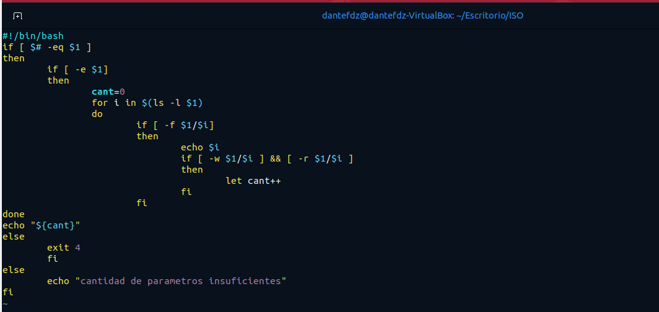

29. Implemente un script que agregue a un arreglo todos los archivos del directorio /home cuya

terminación sea .doc. Adicionalmente, implemente las siguientes funciones que le permitan

acceder a la estructura creada:

verArchivo <nombre_de_archivo>: Imprime el archivo en pantalla si el mismo se

encuentra en el arreglo. Caso contrario imprime el mensaje de error “Archivo no encontrado” y devuelve como valor de retorno 5

cantidadArchivos: Imprime la cantidad de archivos del /home con terminación .doc

borrarArchivo <nombre_de_archivo>: Consulta al usuario si quiere eliminar el archivo lógicamente. Si el usuario responde Si, elimina el elemento solo del arreglo. Si el

usuario responde No, elimina el archivo del arreglo y también del FileSystem. Debe

validar que el archivo exista en el arreglo. En caso de no existir, imprime el mensaje

de error “Archivo no encontrado” y devuelve como valor de retorno 10

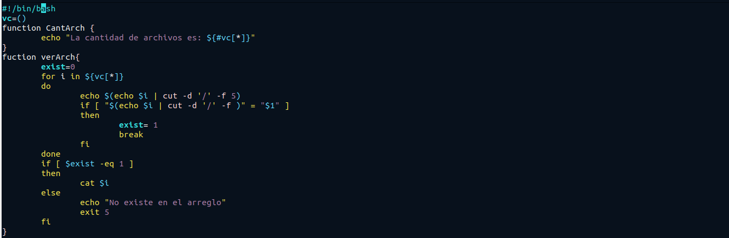

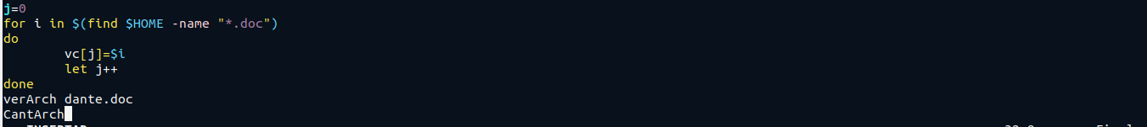

**** PREGUNTAR EL BORRAR ARCHIVO ****

30. Realice un script que mueva todos los programas del directorio actual (archivos ejecutables) hacia el subdirectorio “bin” del directorio HOME del usuario actualmente logueado. El script debe imprimir en pantalla los nombres de los que mueve, e indicar cuántos ha movido, o que no ha movido ninguno. Si el directorio “bin” no existe,deberá ser creado.

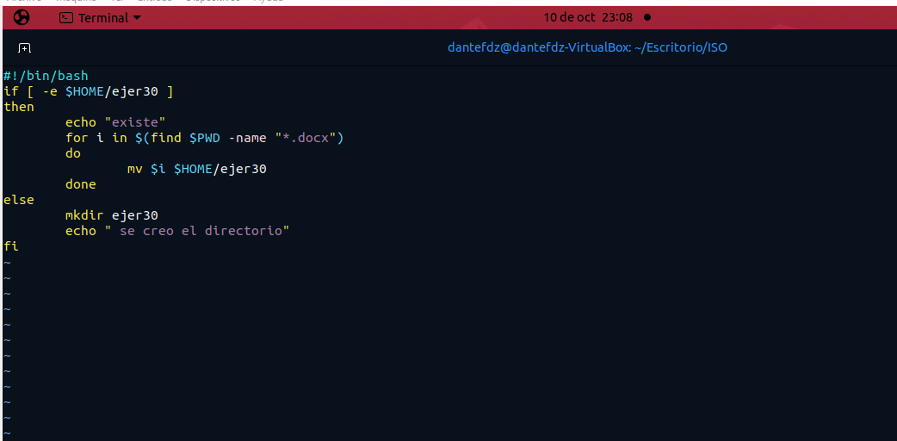

**** ANDA DUDOSO***